PROFESSORA: Danielle Galvão
TURMA: Maternal I TURNO: Vespertino
PERÍODO: 25 à 29 de maio

Olá, estamos iniciando mais uma semana, e mais uma vez quero desejar ao meus pequenos e a toda as suas famílias uma semana abençoada.

ATIVIDADE DESENVOLVIDA: Encontre a tampa correta

OBJETIVO DA ATIVIDADE: Desenvolver progressivamente as habilidades manuais, adquirindo controle para desenhar, pintar, rasgar, folhear, entre outros.
Explorar e descrever semelhanças e diferenças entre as características e propriedades dos objetos (massa, textura, tamanho).
Identificar relações espaciais (dentro e fora, em cima, em baixo, acima, abaixo, entre e do lado) e temporais (antes, durante e depois).
Contar oralmente objetos, pessoas, livros, etc., em contextos diversos.

DESENVOLVIMENTO DAS ATIVIDADES: Para realizar essa atividade vai ser preciso vários potes e latas com tampas e de vários tamanhos, podem ser de cozinha, de margarina, café, sorvete, enfim os que vocês tiverem em suas casas.
Primeiramente destampem os potes e latas, coloquem as tampas de um lado e os recipientes do outro, seu filho deverá encontrar a tampa correta de cada um, após os recipientes fechados peça para ele separará-los em tamanhos, do menor para o maior e do maior para o menor.

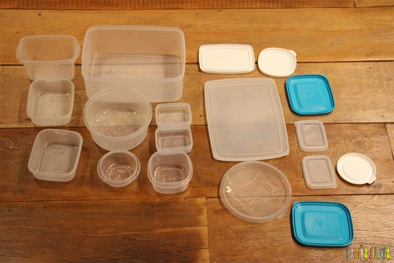

ORIENTAÇÃO AOS PAIS: Ao realizar a atividade, deve ser observado se seu filho realizou a atividade com facilidade ou dificuldade e até qual número ele consegue contar sem dificuldade.

